TUẦN 10
CHỦ ĐỀ 3: CỘNG ĐỒNG ĐỊA PHƯƠNG
Bài 09: HOẠT ĐỘNG SẢN XUẤT NÔNG NGHIỆP (3TIẾT)
I. YÊU CẦU CẦN ĐẠT:
1. Kiến thức, kĩ năng:
Kể được tên, sản phẩm của một số hoạt động sản xuất nông nghiệp ở địa phương.
- Trình bày được ích lợi của hoạt động sản xuất nông nghiệp ở địa phương.
- Giới thiệu được một số các sản phẩm nông nghiệp của địa phương dựa trên các thông tin, tranh ảnh, vật thật,... sưu tầm được.
2. Năng lực chung.
- Năng lực tự chủ, tự học: Có biểu hiện chú ý học tập, tự giác tìm hiểu bài để hoàn thành tốt nội dung tiết học.
- Năng lực giải quyết vấn đề và sáng tạo: Có biểu hiện tích cực, sáng tạo trong các hoạt động học tập, trò chơi, vận dụng.
- Năng lực giao tiếp và hợp tác: Có biểu hiện tích cực, sôi nổi và nhiệt tình trong hoạt động nhóm. Có khả năng trình bày, thuyết trình… trong các hoạt động học tập.
3. Phẩm chất.
- Phẩm chất nhân ái: Có biểu hiện yêu quý, tiết kiệm khi sử dụng những sản phẩm nông nghiệp và biết ơn những người nông dân đã làm ra các sản phẩm đó.
- Phẩm chất chăm chỉ: Có tinh thần chăm chỉ học tập, luôn tự giác tìm hiểu bài.
- Phẩm chất trách nhiệm: Giữ trật tự, biết lắng nghe, học tập nghiêm túc. Có trách nhiệm với tập thể khi tham gia hoạt động nhóm.
II. ĐỒ DÙNG DẠY HỌC
1. GV: Kế hoạch bài dạy, bài giảng Power point, SGK và SBT TNXH lớp 3.
2. HS: SGK và sách BT TNXH lớp 3

III. CÁC HOẠT ĐỘNG DẠY HỌC
TIẾT 1: HOẠT ĐỘNG SẢN XUẤT NÔNG NGHIỆP (T1)
Ngày dạy: 07/11/2023
Hoạt động của giáo viên | Hoạt động của học sinh
1. Khởi động (5 phút)  - GV mở bài hát “Đưa cơm cho mẹ em đi cày” để khởi động bài học.  + GV nêu câu hỏi:  Mẹ em bé đang làm công việc gì?  Em bè đã làm việc gì để giúp mẹ?  Bài hát nói về hoạt động nào?  - GV Nhận xét, tuyên dương.  - GV dẫn dắt vào bài mới. | - HS lắng nghe bài hát.  + HS Trả lời:  Mẹ em bé đang đi cày.  Em bé đưa cơm cho mẹ.  - HS lắng nghe.
2. Khám phá: (15 phút)  * Hoạt động 1. Tìm hiểu tên một số hoạt động sản xuất nông nghiệp và sản phẩm của chúng. (làm việc cặp đôi)  - GV chia sẻ các bức tranh từ 1 đến 8 và nêu câu hỏi. Sau đó mời học sinh quan sát, làm việc cặp đôi và mời đại diện một số cặp trình bày kết quả.  + Chỉ và nói tên các hoạt động sản xuất nông nghiệp trong hình?  +Kể tên các sản phẩm của hoạt động sản xuất nông nghiệp đó? 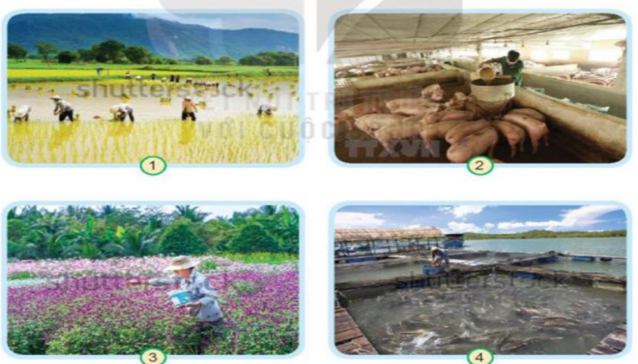  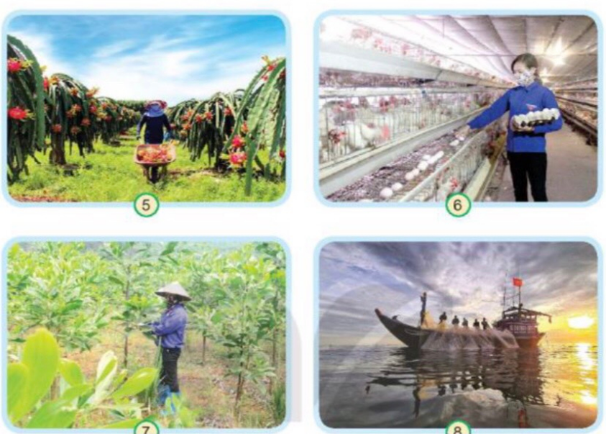  - GV mời đại diện một số nhóm trình bày kết quả.  - GV mời các HS khác nhận xét, bổ sung.  - GV nhận xét chung, tuyên dương.  - GV chốt HĐ1 và mời HS đọc lại: Tên một số hoạt động sản xuất nông nghiệp và sản phẩm | - Học sinh đọc yêu cầu bài và tiến hành trình bày:  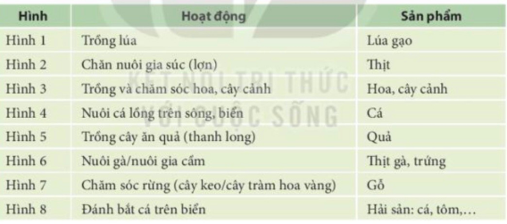  HS nhận xét ý kiến của nhóm bạn.  - Lắng nghe rút kinh nghiệm.  - 1 HS nêu lại nội dung HĐ1
* Hoạt động 2. . Tìm hiểu thêm tên một số hoạt động sản xuất nông nghiệp và sản phẩm của chúng mà em biết. (làm việc nhóm 4)  - GV cho HS đọc yêu cầu, nêu câu hỏi. Sau đó mời các nhóm tiến hành thảo luận (Mỗi HS nêu ít nhất một hoạt động sản xuất nông nghiệp và sản phẩm của hoạt động đó) và trình bày kết quả.  + Kể tên một số hoạt động sản xuất nông nghiệp khác mà em biết. Nói tên sản phẩm của hoạt động đó ?  - GV mời đại diện 1 số nhóm trình bày kết quả  - GV mời các nhóm khác nhận xét, bổ sung.  - GV nhận xét chung, tuyên dương.  - GV chốt nội dung HĐ2 và mời HS đọc lại:  Hoạt động sản xuất nông nghiệp là ngành sản xuất lớn, bao gồm trồng trọt (trồng cây lương thực như: trồng lúa, ngô, khoai, sắn, ...; trồng các loại rau, củ, trồng cây ăn quả,...); chăn nuôi (chăn nuôi gia súc bò, lợn, dê, trâu, ...; chăn nuôi gia cầm gà, vịt, ngan , ngỗng, chim bồ câu, chim cút, ...; nuôi thả cá, tôm; ...) trồng, khai thác, bảo vệ rừng, nuôi trồng và khai thác thủy, hải sản. | - Học sinh chia nhóm 4, đọc yêu cầu bài và tiến hành thảo luận.  - Đại diện các nhóm trình bày:  Trồng trọt (trồng cây lương thực như: trồng lúa, ngô, khoai, sắn, ...; trồng các loại rau, củ, trồng cây ăn quả,...); chăn nuôi ( chăn nuôi gia súc bò, lợn, dê, trâu, ...; chăn nuôi gia cầm gà, vịt, ngan , ngỗng, chim bồ câu, chim cút, ...; nuôi thả cá, tôm; ...) trồng, khai thác, bảo vệ rừng, nuôi trồng và khai thác thủy, hải sản  - Đại diện các nhóm nhận xét.  - Lắng nghe rút kinh nghiệm.  - 1 HS nêu lại nội dung HĐ2
3. Thực hành (10 phút)  * Hoạt động 3. Thực hành nói một hoạt động sản xuất nông nghiệp cùng với một sản phẩm ở địa phương em. (Làm việc nhóm 4)  - GV nêu câu hỏi. Sau đó mời các nhóm tiến hành thảo luận và trình bày kết quả.  + HS lần lượt nói tên một hoạt động sản xuất nông nghiệp ở địa phương cùng với một sản phẩm của hoạt động sản xuất nông nghiệp đó. Lưu ý người sau không nói lặp lại với người trước.  - GV mời các nhóm khác nhận xét.  - GV nhận xét chung, tuyên dương. | - Học sinh chia nhóm 4, đọc yêu cầu bài và tiến hành thảo luận.  - Đại diện các nhóm trình bày:  - Các nhóm nhận xét.  - Lắng nghe, rút kinh nghiệm.
4. Vận dụng. (5 phút)  - GV tổ chức trò chơi “Ai nhanh-Ai đúng”:  + GV chia lớp thành 3 nhóm có số lượng đều nhau;  + Chia bảng thành 3 phần.  + GV yêu cầu hs xếp thành 3 hàng, Khi GV hô “Bắt đầu”. Các em trong nhóm sẽ lần lượt chạy lên bảng ghi 1 hoạt động sản xuất nông nghiệp và 1 sản phẩm của hoạt động sản xuất nông nghiệp đó ở địa phương em.  + Sau thời gian 5 phút GV hô “Kết thúc” GV và HS kiểm tra nhóm nào ghi được nhiều đáp án thì nhóm đó thắng cuộc.  - GV đánh giá, nhận xét trò chơi.  - Nhận xét sau tiết dạy, dặn dò về nhà. | - HS lắng nghe luật chơi.  - Học sinh tham gia chơi:  - HS nghe nhận xét.  - Lắng nghe.
TIẾT 2: HOẠT ĐỘNG SẢN XUẤT NÔNG NGHIỆP
Ngày dạy: 09/11/2023
Hoạt động của giáo viên | Hoạt động của học sinh
1. Khởi động. (5 phút)  - GV khởi động bài học thông qua trả lời câu hỏi:.  + GV nêu câu hỏi: Hãy kể tên các loại lương thực, thực phẩm mà gia đình em thường sử dụng?  - GV Nhận xét, tuyên dương.  - GV dẫn dắt vào bài mới | - HS lắng nghe câu hỏi.  + HS Trả lời: các loại lương thực, thực phẩm mà gia đình em thường sử dụng: lúa, ngô, khoai, sắn, ...; các loại thịt bò, lợn, dê, trâu, ...; gà, vịt, ngan , ngỗng, chim bồ câu, chim cút, ...; nuôi thả cá, tôm; ...)  - HS lắng nghe.
2. Khám phá (15 phút)  * Hoạt động 1. Tìm hiểu về lợi ích của hoạt động sản xuất nông nghiệp. (làm việc nhóm)  - GV chia sẻ các bức tranh từ 9 đến 12 và nêu câu hỏi. Sau đó mời học sinh quan sát, làm việc nhóm 4 và mời đại diện một số nhóm trình bày kết quả.  + Nêu một số lợi ích của sản phẩm nông nghiệp?  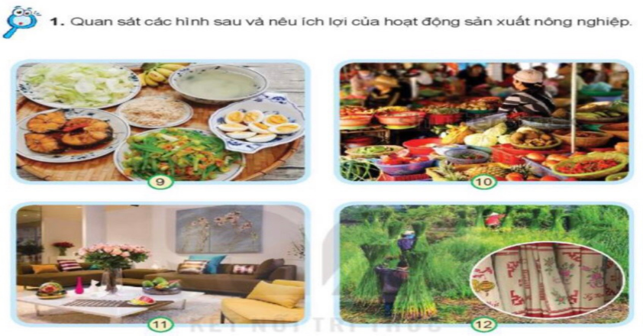 - GV mời đại diện một số nhóm trình bày kết quả.  - GV mời các HS khác nhận xét, bổ sung.  - GV nhận xét chung, tuyên dương.  - GV chốt HĐ1 và mời HS đọc lại: Hoạt động sản xuất nông nghiệp làm ra các sản phẩm để phục vụ cuộc sống con người (thức ăn, đồ uống, trang trí nhà cửa, thuốc,...), làm nguyên liệu cho các ngành sản xuất khác (sản xuất thủ công, công nghiệp), đem bán hoặc xuất khẩu thu lại lợi ích kinh tế, ... | - Một số học sinh trình bày.  +Hoạt động sản xuất nông nghiệp làm ra các sản phẩm như: thức ăn, đồ uống, trang trí nhà cửa, thuốc,..., sản xuất thủ công, công nghiệp), đem bán hoặc xuất khẩu thu lại lợi ích kinh tế, ...  - HS nhận xét ý kiến của nhóm bạn.  - Lắng nghe rút kinh nghiệm.  - Học sinh lắng nghe.
*Hoạt động 2. Ích lợi của một số sản phẩm nông nghiệp ở địa phương. (làm việc cặp đôi)  - GV cho HS đọc thông tin trong đoạn hội thoại và nêu câu hỏi. Sau đó mời học sinh quan sát, làm việc cặp đôi và mời đại diện một số nhóm trình bày kết quả.  + Hai bạn trong hình đang trao đổi về lợi ích của hoạt động sản xuất nông nghiệp nào?  + Hoạt động sản xuất nông nghiệp đó có ích lợi gì?  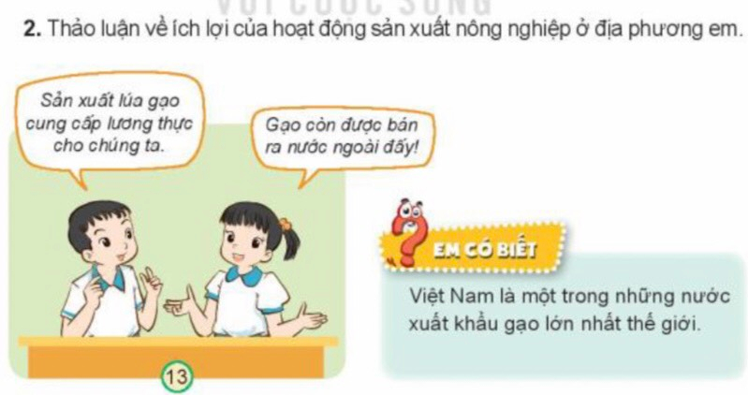  - GV mời đại diện một số nhóm trình bày kết quả.  - GV mời các HS khác nhận xét, bổ sung.  - GV nhận xét chung, tuyên dương.  - GV chốt HĐ2 và mời HS đọc lại: Vai trò và tầm quan trọng của hoạt động sản xuất nông,... | - Học sinh đọc yêu cầu bài, trao đổi cặp đôi  - Đại diện các nhóm trình bày:  + Hai bạn trong hình đang trao đổi về lợi ích của hoạt động sản xuất lúa gạo.  +Hoạt động sản xuất nông nghiệp đó có ích lợi cung cấp lương thực, thực phẩm, trang trí nhà cửa,...; cung cấp cho các hoạt động sản xuất khác (chế biến); buôn bán và mang lại các lợi ích kinh tế,...  - Đại diện các nhóm nhận xét.  - Lắng nghe rút kinh nghiệm.
3. Thực hành (10 phút)  * Hoạt động 3. Tên hoạt động sản xuất nông nghiệp, sản phẩm và ích lợi của hoạt động sản xuất nông nghiệp đó (Làm việc cặp đôi)  - GV giao nhiệm vụ cho HS, sau đó yêu cầu HS làm việc cặp đôi, hoàn thiện phiếu theo gợi ý và trình bày kết quả.  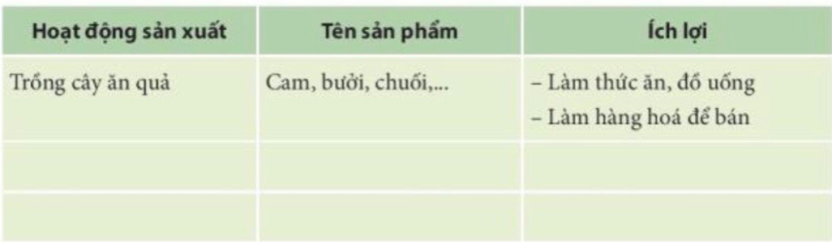  - GV mời các nhóm khác nhận xét.  - GV nhận xét chung, tuyên dương. | - Học sinh làm cặp đôi, đọc yêu cầu bài và tiến hành thảo luận.  - Đại diện các nhóm trình bày:  - Các nhóm nhận xét.  - Lắng nghe, rút kinh nghiệm.
4. Vận dụng. (5 phút)  - GV tổ chức trò chơi: “Hộp quà bí ẩn”  - GV đánh giá, nhận xét trò chơi.  - Nhận xét sau tiết dạy, dặn dò về nhà. | - HS lắng nghe luật chơi.  - Học sinh tham gia chơơ  - HS nghe nhận xét.  - Lắng nghe.
TIẾT 3: HOẠT ĐỘNG SẢN XUẤT NÔNG NGHIỆP
Ngày dạy: 13/11/2023
Hoạt động của giáo viên | Hoạt động của học sinh
1. Khởi động: (5p)  - GV tổ chức cho HS khởi động bài học thông qua một số câu hỏi sau:  + Giới thiệu 1 hoạt động sản xuất nông nghiệp ở địa phương em?  + Sản phẩm của hoạt động đó là gì?  + Sản phẩm đó mang lại lợi ích gì?  - GV Nhận xét, tuyên dương.  - GV dẫn dắt vào bài mới. | - HS tham gia khởi động.  - HS Trả lời:  - HS lắng nghe.
2. Khám phá:(12p)  * Hoạt động 1. Tìm hiểu những việc nên làm để tiêu dùng tiết kiệm, bảo vệ môi trường và lí do phải làm những việc đó (làm việc nhóm)  - GV chia sẻ các hình 14; 15 và nêu câu hỏi. Sau đó mời học sinh quan sát, làm việc nhóm 4 và mời đại diện một số nhóm trình bày kết quả.  + Những việc nào nên làm để tiêu dùng tiết kiệm, bảo vệ môi trường? Vì sao chúng ta nên làm như vậy?  - GV mời đại diện một số nhóm trình bày kết quả.  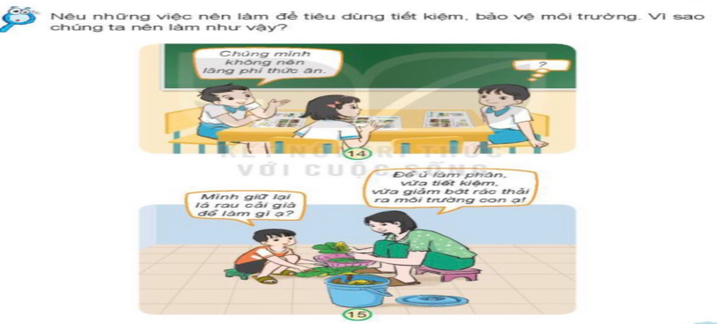  - GV mời các HS khác nhận xét, bổ sung.  - GV nhận xét chung, tuyên dương.  - GV chốt HĐ1 và mời HS đọc lại. | - Một số nhóm trình bày.  + Bảo vệ môi trường trong sản xuất nông nghiệp: Không dùng thuốc BVTV, thuốc trừ sâu ...  + Tiêu dùng tiết kiệm: Sử dụng các sản phẩm nông nghiệp tiết kiệm: Không mua, nấu quá nhiều thức ăn,;...  - HS nhận xét ý kiến của nhóm bạn.  - Lắng nghe rút kinh nghiệm.  - Học sinh lắng nghe.
3. Thực hành: (12p)  * Hoạt động 2. Xử lí tình huống liên quan đến tiêu dùng tiết kiệm, bảo vệ môi trường. (làm việc cặp đôi)  - GV cho HS quan sát hình 16, chỉ và nói tình huống trong hình, GV nêu câu hỏi, HS làm việc cặp đôi đóng vai 2 bạn trong hình, đưa ra các câu trả lời và xử lí tình huống.  - GV mời đại diện một số cặp trình bày kết quả.  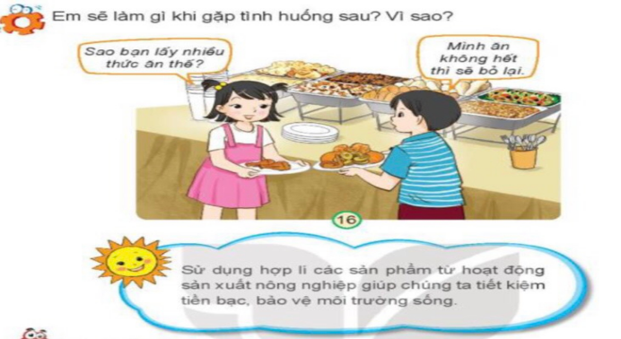  - GV mời các HS khác nhận xét, bổ sung.  - GV nhận xét chung, tuyên dương.  - GV chốt HĐ2 và mời HS đọc lại. | - Học sinh chia nhóm 2, đọc yêu cầu bài và tiến hành thảo luận.  - Đại diện một số cặp trình bày:  + Một bạn nói: Sao bạn lấy nhiều thức ăn thế?  Bạn còn lại trả lời: Không sao, mình ăn không hết sẽ để lại/ Mình lấy thức ăn cho cả bạn mình nữa.  Khuyên: Lấy vừa đủ ăn, tránh lãng phí.  - Đại diện các nhóm nhận xét.  - Lắng nghe rút kinh nghiệm.
4. Vận dụng: (5p)  * Hoạt động 3. Giới thiệu một số sản phẩm nông nghiệp của địa phương (Làm việc chung cả lớp)  - GV chia lớp thành 3 nhóm, trưng bày sản phẩm của nhóm mình đã sưu tầm được vào góc nhóm mình.  - GV mời các nhóm khác nhận xét, bổ sung  - GV nhận xét chung, tuyên dương. Bổ sung thêm  * Thảo luận , lập kế hoạch thực hiện dự án.  - Nhận xét bài học.  - Dặn dò về nhà. | - Học sinh cùng nhau trưng bày sản phẩm của nhóm mình đã sưu tầm được vào góc nhóm mình.  - Các học sinh khác nhận xét.  - Lắng nghe, rút kinh nghiệm.
IV. ĐIỀU CHỈNH SAU TIẾT DẠY (Nếu có)

